星飛富國島五日（全程五星精裝版）~獨家VIP通關、香島海上纜車、竹桶碗公船、秘境景觀咖啡、日落沙灘（台中出發）～無購物
★ 特別安排：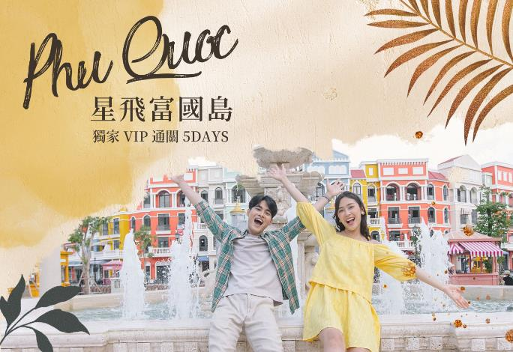
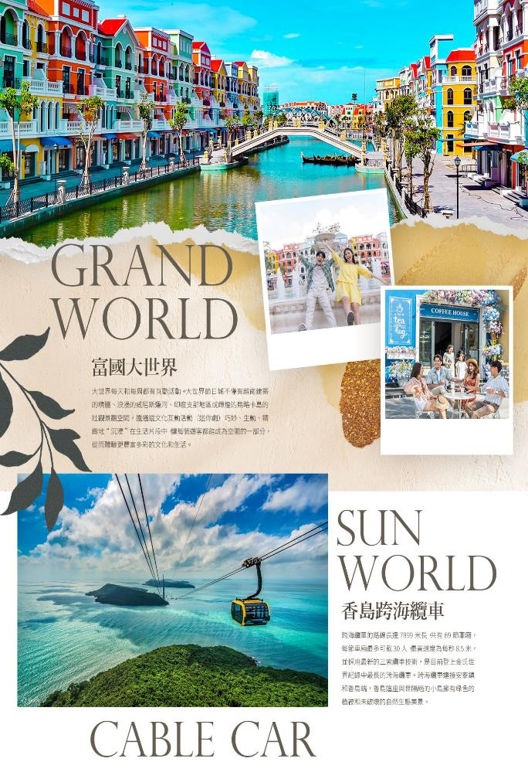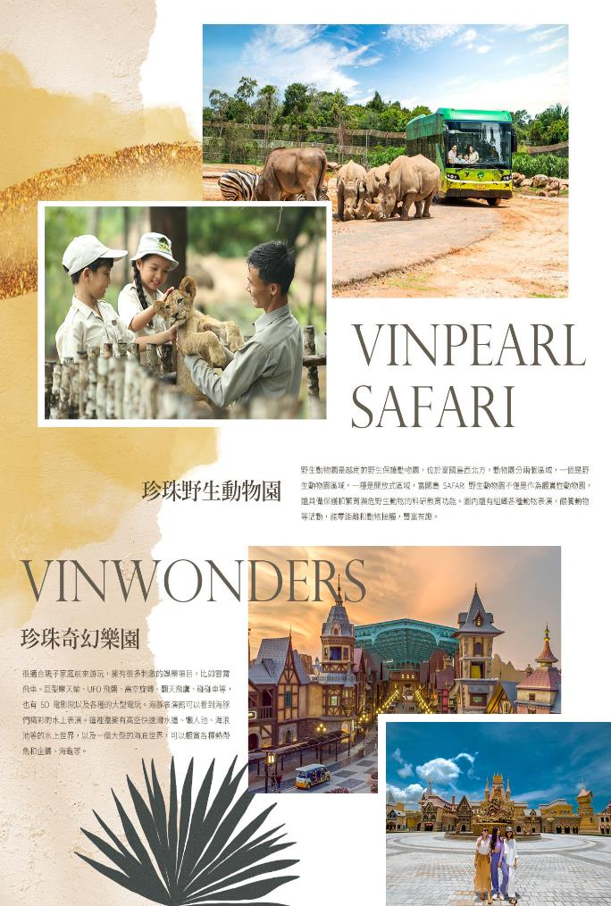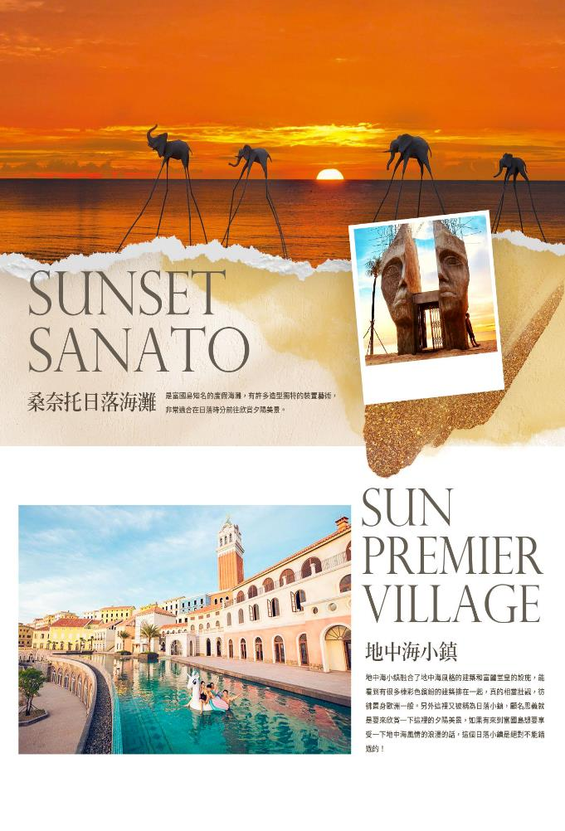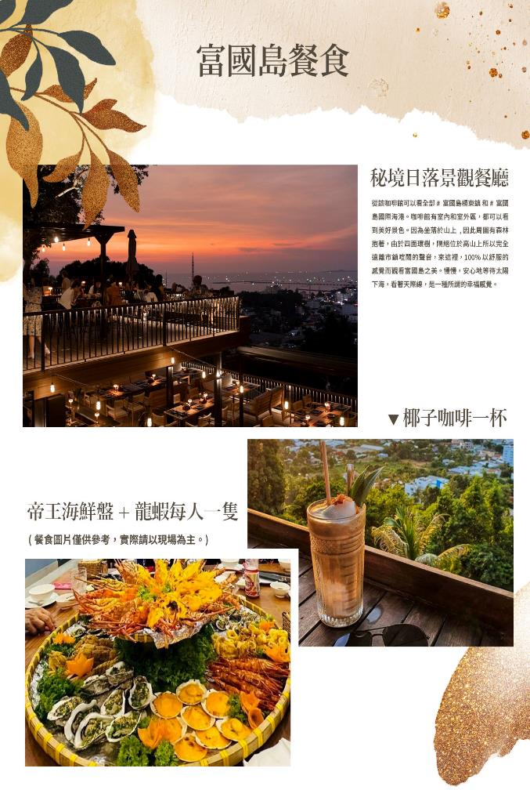
★ 團票說明：
機票規定及航空公司限制
▲團體機位包含:機上餐食，托運行李23公斤，手提行李7公斤，全機WIFI 經濟艙只能傳文字訊息。
▲團體機票開票後無退票價值 特殊原因符合退改票條件之退改票會產生退票手續費。
▲本行程無法延長或縮短天數、更改航班及日期。
▲本行程使用之票種為團體機票，因此無法累積航空公司哩程數、不可事先指定座位或劃位。
★ 團費說明：
團費包含： | 全程來回經濟客艙及兩地離境機場稅、免簽證
團費不含： | 不含小費,不含行李超重費,不含接送費
★ 出團備註：
費用包含：
1.星宇航空台中/富國島直飛全程來回經濟客艙及兩地離境機場稅。
2.行程中所列之景點、交通、門票、餐食。
3.保證行程所列飯店住宿，雙人房住宿。
4.免簽證
5. 貼心贈品：每天一瓶礦泉水
費用不包含：
1.導遊、司機 服務費 NT$300/每人/每天共計 NT1500/每人
◆床頭小費：每間房間每天20000越盾
◆行李小費：每件行李每次20000越盾
2.行程表上未表明之各項開支，「自選建議行程」交通及應付之費用。
3.私人之消費：如行李超重費、飲料酒類、洗衣、電話、電報及私人交通費。
4.指定單人房房型，需額外加價 NT6000。
5.此為無購物 NO SHOPPING 行程（車購除外）
》飯店說明
▲本優惠報價是以雙人入住一房計算，若遇單人房需補單人房差。
▲飯店及航班皆以最終確認以行前說明會資料為準。
▲旅客需求一大床或二小床、高或低樓層、吸煙或禁煙房、非邊間或連通房等等特殊需求，在不升等房型且不增加售價之前提下，且最終之情況需於飯店現場辦理入住時使得確認，尚祈鑒諒。
（越南富國島當地政府目前特許持台灣護照必須從台灣直飛航班出發入境免辦理簽證） 持台灣護照如從第三地入境富國島皆須辦理越南簽證
《越南（觀光）免簽證國家：印尼、馬來西亞、新加坡、泰國、緬甸、柬埔寨、寮國、菲律賓、汶萊、日本、韓國、挪威、芬蘭、俄羅斯、英國、法國、德國、西班牙、義大利，除上述國家之外一律都需要辦越南簽証。
註：越南政府針對“未滿14歲以下之兒童”（不分國籍）入境越南，須有父母或監護人之陪同（自行攜帶戶籍謄本）才能入境越南，如委託他人陪同需自行申辦監護委託法院中英文版公證書才可前往
建議自費活動:
（1）富國島- 全身按摩+腳底+熱⽯按摩 （含⾞資&按摩師⼩費 ）90分鐘 NT$ 1,200

天數 | 出發時間 | 抵達時間 | 起飛-抵達城市 | 航空公司 | 航班編號
第1天 | 12:30 | 15:25 | RMQ/PQC | 星宇航空 | JX333
第5天 | 16:25 | 21:00 | PQC/RMQ | 星宇航空 | JX334

★ 第 1 天 台中國際機場／富國島-獨家VIP專人快速禮遇通關-網美打卡聖地~秘境日落景觀餐廳（椰子咖啡一杯）
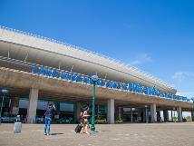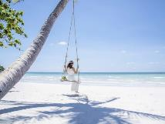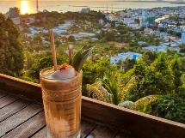
今日集合於台中國際機場，由專人為您辦理登機手續，帶著歡愉的心情，搭乘豪華客機飛往【富國島】。
【越南第一大島~富國島 】富國島坐落在越南的南部，以其迷人海灘和質樸的自然環境而更加聞名。 富國島素有「珍珠島」之稱，是越南最大的島嶼，其面積相當於新加坡，人口約七萬多，海島上山巒起伏，覆蓋著茂密的熱帶叢林。因其豐富的動植物資源和生物多樣性，2010年富國島國家公園被劃為聯合國教科文組織世界生物圈保護區。溫暖的氣候，清新的空氣，私密度極好的海濱沙灘，以及樸素的漁民在市場上販售的那些挑逗味蕾的生猛海鮮，都是你在越南富國島可以享受到的輕鬆與自在。而島上留下的法國殖民地時期的文化也值得體會，或許這種東西方文化的和諧共存，就是越南人懂得享受慢時光的原因吧。
秘境日落景觀餐廳（椰子咖啡一杯） 從該咖啡館可以看全部 #富國島楊東鎮 和 #富國島國際海港。咖啡館有室內和室外區，都可以看到美好景色。因為坐落於山上, 因此周圍有森林抱著，由於四面環樹，隔絕位於高山上所以完全遠離市鎮喧鬧的聲音，來這裡，100% 以舒服的感覺而觀看富國島之美。慢慢，安心地等待太陽下海，看著天際線，是一種所謂的幸福感覺。
住宿：國際五星飯店 ~ 溫德姆至尊Wyndham Grand Phu Quoc 或 莫凡彼Movenpick Resort Waverly Phu Quoc或富國島麗笙渡假村Radisson Blu Resort, Phu Quoc 或 富國皇冠假日Crowne Plaza Phu Quoc Starbay, an IHG Hotel或同等級旅館
早餐：XXX | 中餐：機上套餐 | 晚餐：SUWON BBQ 海鮮火烤百匯自助餐USD15 （含飲料或啤酒一瓶）

★ 第 2 天 珍珠野生動物園Vinpearl Safari（搭乘Safari遊獵車及遊園電瓶車）、珍珠奇幻樂園VinWonders（海王宮巨龜水族館、冒險世界、歐洲街頭、童話世界、神秘的維京村Mysterious Viking Village、颱風水上世界）、威尼斯大世界（當代藝術城市公園、竹之傳奇、浪漫貢多拉Gondola乘船遊、威尼斯的顏色）
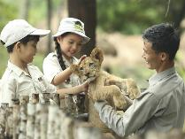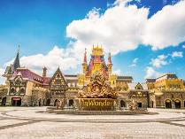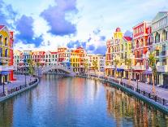
【SAFARI 野生動物園】是越南的野生保護動物園，位於富國島西北方。動物園分兩個區域，一個是 野生動物園區域，一種是開放式區域，富國島 SAFARI 野生動物園不僅是作為觀賞性動物園，還具 備保護和繁育瀕危野生動物的科研教育功能。園內還有組織各種動物表演，餵養動物等活動，能零 距離和動物接觸，豐富有趣。該動物園擁有大約 3000 種野生動物，150 種不同的物種。動物園分 兩個區域，一個是「野生動物園區域」，一個是「開放式區域」。
【VINWONDER 珍珠遊樂園】 很適合親子家庭前來遊玩，擁有很多刺激的娛樂項目，比如雲霄飛車、 巨型摩天輪、UFO 飛盤、高空旋轉、翻天飛鷹、碰碰車等，也有 5D 電影院以及各種的大型電玩。 海豚表演館可以看到海豚們精彩的水上表演。這裡還擁有高空快速滑水道、懶人池、海浪池等的水 上世界，以及一個大型的海底世界，可以觀賞各種熱帶魚和企鵝、海龜等。 在下面探索這個奇幻主題樂園 6 個分區的亮點： 1、童話世界 2、神秘的維京村 Mysterious Viking Village 3、海王宮巨龜水族館 4、歐洲街頭 5、冒險世界 6、颱風水上世界
【威尼斯大世界，不夜城】 不僅可以欣賞盛大的表演，在富國聯合中心生日當天來到這裡的遊客還可 以探索越南文化以及現代自由的生活，大世界每天和每週都有互動活動。大世界節日城不僅有越南 建築的精髓、浪漫的威尼斯運河、印度支那地區或輝煌的馬略卡島的壯觀景觀空間，還通過文化互 動活動（迷你劇）巧妙、生動、精緻地“沉浸”在生活片段中，讓每個遊客都能成為空間的一部分，從 而體驗更豐富多彩的文化和生活。
【貢多拉遊船】 安排乘坐貢多拉船，遊人將穿行在400m長的威尼斯運河上，欣賞兩岸繽紛色彩建築，穿梭於色彩斑斕的街道，沉浸在浪漫的空間中。遊客還可以欣賞即興歌劇或沉浸在絢麗的狂歡氣氛中，欣賞兩岸精彩的表演等。最後來到海上廣場遠眺古老威尼斯鐘樓，讓人彷彿一秒到義大利。 ※如遇天候因素或園區系統維護，無法搭乘貢多拉遊船，改參觀『泰迪熊博物館』替代。
【威尼斯的顏色 Colors of Venice （22:00-22:30） 湖上歌劇表演~自由參觀】 一場婀娜多姿的水上之舞，一場五光十色的燈光交融。通過 3D 映射技術、LED 燈光、水上音樂、華麗誘人的舞蹈以及精心投入的服裝和背景，和諧的組合企圖喚醒觀眾所有感官。表演舞台彷彿漂浮於愛情湖上，千姿百態地重現了天才畫家與貴婦的浪漫愛情故事。
住宿：國際五星飯店 ~ 溫德姆至尊Wyndham Grand Phu Quoc 或 莫凡彼Movenpick Resort Waverly Phu Quoc或富國島麗笙渡假村Radisson Blu Resort, Phu Quoc 或 富國皇冠假日Crowne Plaza Phu Quoc Starbay, an IHG Hotel或同等級旅館
早餐：飯店內享用 | 中餐：珍珠主題樂園自助餐（不含酒水） | 晚餐：富國大世界強哥海鮮塔USD25 （含飲料或啤酒一瓶）

★ 第 3 天 迦南灣ECO TOUR越南獨有竹桶碗公船、Sunset Sanato Beach 絕美日落沙灘、庭駒（陽東）夜市
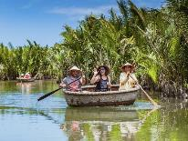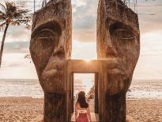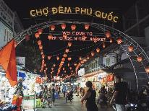
【桶船生態之旅】竹桶船（又稱竹籃船或簸箕船），早期越南峴港和芽莊一帶，漁民近海捕魚使用的一種獨特船泊工具，外型是個半圓型的籃子，用竹子皮編織而成，底部刷上樹膠或桐油來防水，中間放個木板當座椅。 竹桶船沒有動力、也沒有舵，完全靠人力划槳操控，需要很有技巧才能順利直行，否則只會在原地打轉。
【Sunset Sanato Beach 絕美日落沙灘】富國島有很多的沙灘跟大海，主要帶給旅客的亮點各有不同！夕陽西下時分，在桑納托日落沙灘，輕輕感受細緻的沙灘、海浪拍打的聲響，在Golden San Bar 像似進入超現實主義大師瘋狂達利私領域中，看到長腳象、長腳鯊、長腳水母等超酷裝置藝術，踏浪戲水之外，您還可以拍出特別好看的旅遊寫真照片。看著眼前超現實的藝術創作隨著太陽落下變換背景，日落餘暉的絕世美景，讓人遺忘世間煩腦，流連忘返於這座人間仙境裡。
【富國陽東夜市Phu Quoc Night Market】在富國島，滿載新鮮海產品的漁船隨處可見，島上最出名的夜市，也是當地人吃海鮮大排檔最好的去處。到富國島海鮮自然是不能錯過，各種叫不上名字的大魚、大蝦、貝類、海膽和琳瑯滿目的各種海鮮擺滿了每家攤位，現烤現吃，可以一邊聊天，一邊吃些小菜開胃，哪怕只是經過，滋滋作響的燒烤聲和濃濃的香氣都會讓人口水直流。熱帶當季水果攤也一應俱全，還可以逛逛這裡的工藝品攤位，以及沿途的手工小店，說不定會找到便宜又好看的紀念品。
住宿：國際五星飯店 ~海貝水療Seashells Phu Quoc Hotel & Spa 或 諾富特 Novotel Phu Quoc Resort 或 貝斯特韋斯特 Best Western Premier Sonasea Resort 或 普爾曼Pullman Phu Quoc Beach Resort或富國翡翠灣高級公寓Premier Residences Phu Quoc Emerald Bay Managed by Accor或同等級旅館
早餐：飯店內享用 | 中餐：ECO 迦南灣螃蟹火鍋風味餐15USD（含飲料或啤酒一瓶） | 晚餐：紅珊瑚帝王海鮮盤＋龍蝦每人一隻USD35（含飲料或啤酒一瓶）

★ 第 4 天 香島樂園（海上纜車、水上樂園、自助午餐）、地中海⼩鎮漫遊（網紅夢幻打卡地：中央村鐘樓、筆塔、龐貝遺跡、龍梯、親吻之橋（遠眺）、Kiss of The Sea秀
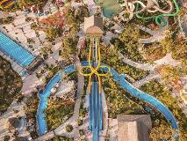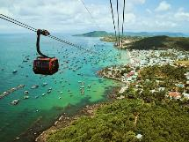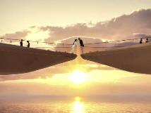
【陽光世界香島自然公園】
太陽世界SunWorld在越南發展觀光旅遊且獲得許多國際獎項，最南端的富國島～陽光世界香島自然公園（SunWorldHonThomNaturePark），設施包含跨海纜車、遊樂園和水上樂園構成。跨海纜車連接安泰鎮和香島端，香島這座與世隔絕的小島擁有綠色的植被和未破壞的自然生態美景。從世界上最長的纜車看著美麗的一切，映入眼底的是360度的無敵海景；腳下是與世無爭的小漁村、美麗迷人的沙灘、漸層藍綠色大海、綠意盎然的小島嶼，海灣上漂浮著各式漁民賴以為生的小漁船，風光無限！不管是早晨還是黃昏，纜車上的視野都是欣賞南部小島最美的角度！園區內還有附設有休閒餐廳、咖啡廳、遊樂園、水上樂園，園區也聘請來自各國的樂團、演奏家、街頭藝人不定時的在每個角落展開藝術表演。
【360 度全景跨海纜車 Sunworld Cable Car】
為世界上最長的海上纜車，是越南太陽集團最閃亮的 娛樂品牌，為您帶來世界上最長的海上纜車（長度約 7,899.9 公尺） ，採用最新的三線電纜系統連結 An Thoi 鎮和 Hon Thom 島，由起始點到終點站約 15 分鐘。該系統有 69 輛車廂，每車廂最多乘載 30 名乘客。纜車之旅中享受 360 度全開視野的高空巡航，給予遊客一個史無前例體驗，空中看到富 國島以最新鮮自然的色彩，描繪這個綠色島嶼擁有的藍色海域，還有當地漁船點綴海面，療癒的畫 面賦予旅遊最美好體驗與感受。
【地中海日落小鎮 Sunset Town】由太陽集團（Sun Group）投資興建的越南版地中海小鎮正在拔 地而起，美輪美奐，魅力無窮。 憑藉太陽集團差異化和專業化的發展戰略，地中海小鎮是國際遊客 探索富國島旅行中的首選。按照規劃設計藍圖，占地近 40 公頃的小鎮由 Sun Premier Village Primavera 和 Sun Grand City Hillside Residence 兩大板塊構成，大小商貿服務店鋪和公共設施數 以百計，其中希爾頓酒店、Teatro 夜總會等都由行業巨頭投資運營。從義大利本土濃重的赤色、地 中海波浪的蔚藍色乃至南歐街道上淡黃和煦的陽光等等地中海特有風情，在小鎮隨處可見，令人感 到猶如親臨其境。將地中海靈感帶入藝術廣場、空中花園、藝術雕塑、噴泉和兒童遊樂場。借助美 麗絕倫的自然景觀和獨具匠心的地中海建築風格，地中海小鎮有望成為文化和旅遊勝地。小鎮由 300 座色彩繽紛的商業化別墅所組成，搭配上富國島的艷陽、藍得不可思議的天空，超繽紛的色系，怎麼拍怎麼美，隨便捕捉都是電影畫報等級的美景。未來也將會進駐藝廊、博物館、商家等，且預計 商家數會破千，不用飛歐洲就能看到療癒的地中海風情。
【遠眺親吻之橋 Kiss Bridge】富國島的全新地標～以牛郎織女的浪漫愛情故事為靈感，藝術家以面對 面的距離設計了『剛剛好親吻』的距離，激發旅人們浪漫無限的遐想與魅力，尤其在夕陽西下的浪 漫時刻中，彷彿也能感受到傳說中牛郎織女相會的感動。峴港巴拿山黃金佛手橋都是太陽集團建造 的，Kiss Bridge 也出自於同一位設計師。
【海洋之吻（Kiss of the Sea）】演出時間: 21:00~21:45
**法國ECA2設計，結合水、火、舞蹈、音樂、故事和越南文化的沉浸式多媒體表演。
**60位國際藝術家帶領觀眾進入奇幻旅程。
**斥資數百萬美元，於世界最大1000平方公尺海上劇場盛大展演。 **炫目煙火天天點亮富國島夜空。**如遇天候不佳-->會確認秀場是否如期演出,如正常演出無法退費,停演則退費50萬越盾.不便之處，敬請見諒。
住宿：國際五星飯店 ~海貝水療Seashells Phu Quoc Hotel & Spa 或 諾富特 Novotel Phu Quoc Resort 或 貝斯特韋斯特 Best Western Premier Sonasea Resort 或 普爾曼Pullman Phu Quoc Beach Resort或富國翡翠灣高級公寓Premier Residences Phu Quoc Emerald Bay Managed by Accor或同等級旅館
早餐：飯店內享用 | 中餐：香島樂園自助餐（不含酒水） | 晚餐：日落小鎮海鮮自助百匯USD15（含飲料或啤酒一瓶）

★ 第 5 天 享受國際五星級飯店悠閒設施~~小龍王廟→富國島機場／台中國際機場
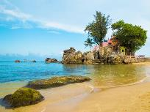
早餐後，慵懶地享受國際五星級飯店悠閒設施，您會發現玩飯店也是渡假生活最愜意的安排~~~~
【小龍王廟（舅舅廟）】一座建於 1937 年的龍王殿及燈塔，當地人深信可以保佑漁民及水手，幾十年如一日的保佑著水路上的人民。即使到了今天，當地人在出海前都會趕來這裡跪拜以求平安順利。登上廟最高處，遠眺一望無際的泰國灣，有機會遇見最溫柔華麗的富國島日落，每到傍晚，漫天的紅霞遮蔽了天地，以一種從未見過的壯麗演繹了別樣的日落之美。
最後帶著依依不捨的心情，告別富國島，敬祝貴賓平安如意，預約下次共遊的美好時光。 前往機場搭機返回溫暖的家。
住宿：溫暖的家
早餐：飯店內用 | 中餐：COM NIEU BAC BO瓦罐飯風味餐 15USD（含飲料或啤酒一瓶） | 晚餐：機上套餐

【本行程之各項內容及價格因季節、氣候等其他因素而有所變動，請依出發前說明會資料為主，不另行通知】

